Министерство образования Республики Беларусь  
Учреждение образования “Белорусский государственный университет информатики и радиоэлектроники”  
  
Факультет компьютерного проектирования

Кафедра инженерной психологии и эргономики

Дисциплина «Основы алгоритмизации и программирования»

**ОТЧЕТ**  
к лабораторной работе № 5  
на тему:  
**“Динамические массивы”**

Выполнил студент группы 410902

Ярмошук Виктория Олеговна

Проверил

Усенко Филипп Владимирович

Минск 2024

Цель: сформировать навыки и умения обработки структурированных типов данных, организованных в виде матрицы.

Индивидуальное задание

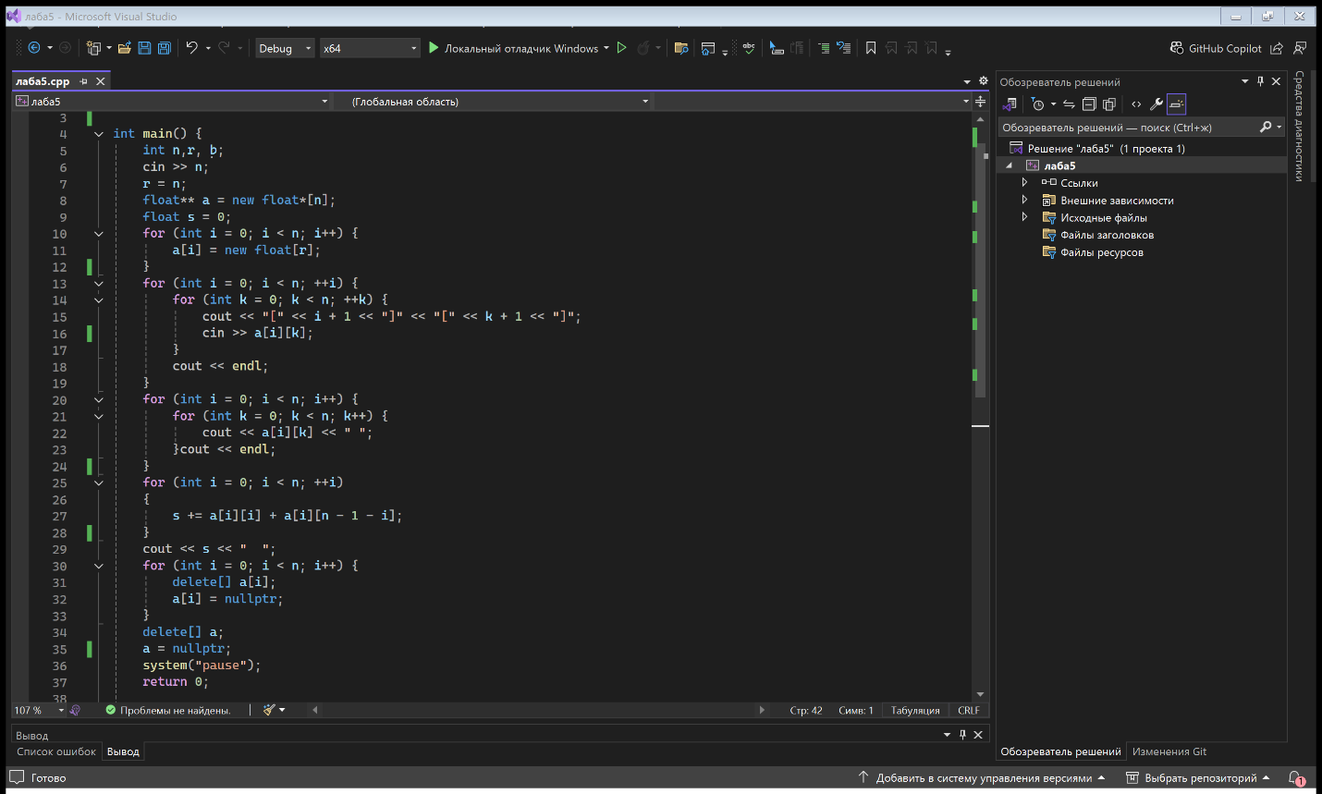Вариант №2: Дан двумерный массив целых чисел. Вычислить сумму элементов, расположенных на главной и побочной диагоналях.

В данной программе создаётся динамический массив, который заполняется с клавиатуры при помощи вложенного цикла и выводиться на экран. Потом рассчитывается произведение элементов с чётными номерами. В конце программы удаляем массив, очищая помять.

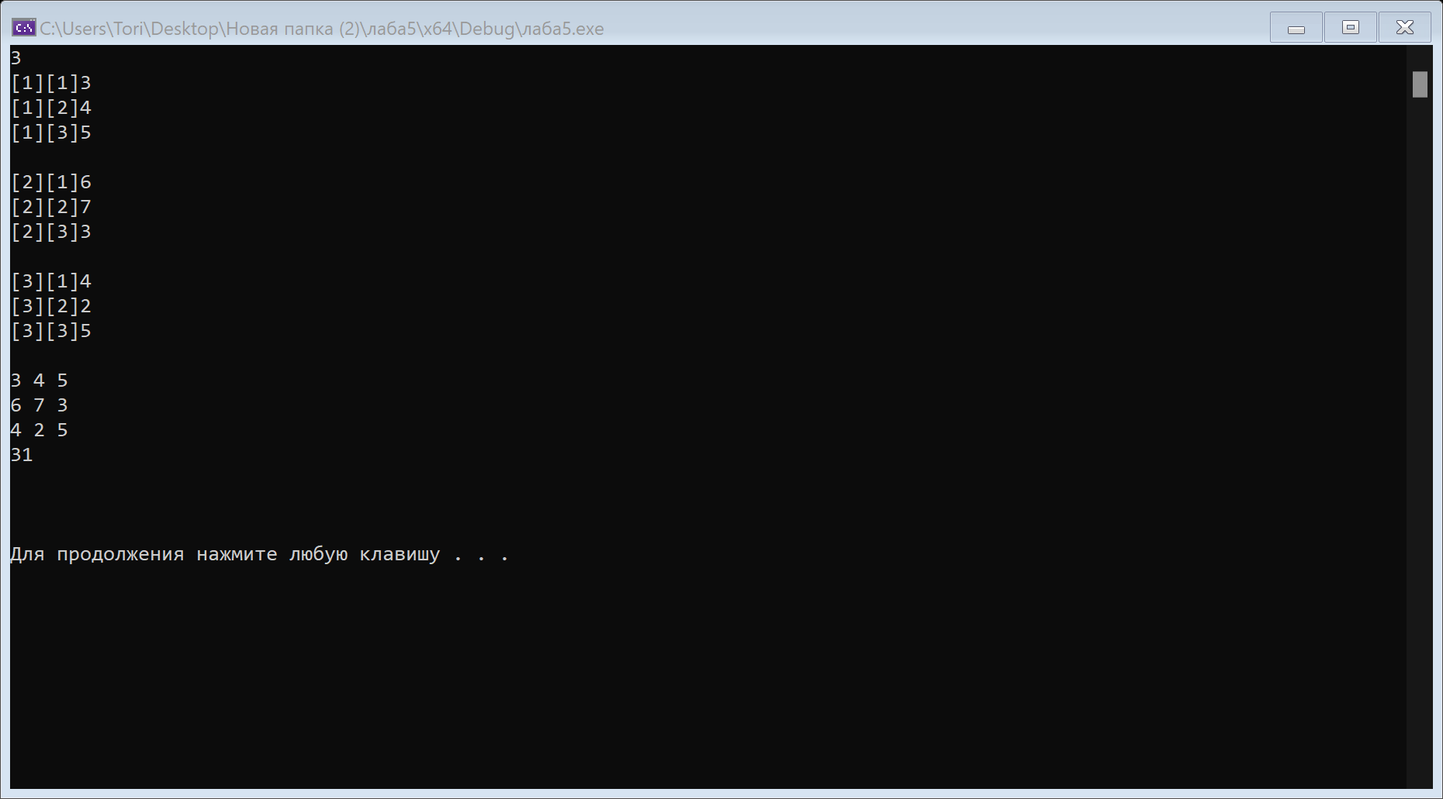Наглядный пример работы программы.

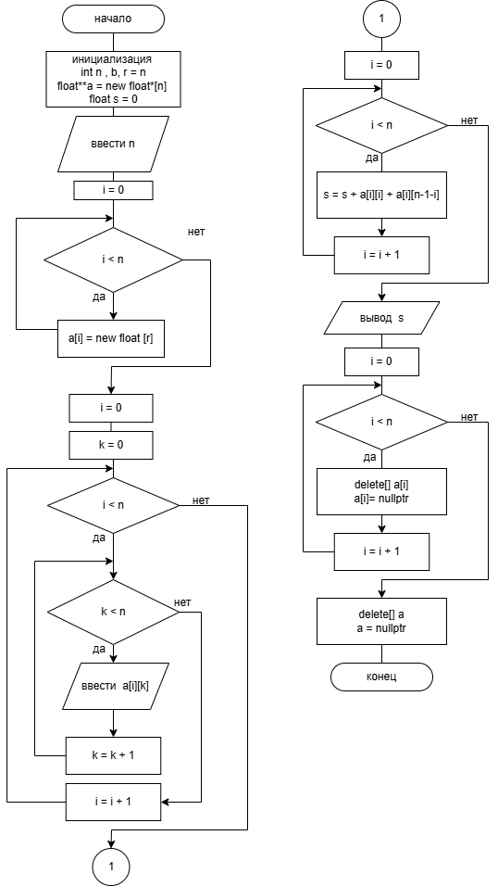Блок-схема первого алгоритма:

Вывод: При выполнении лабораторной работы были сформированы навыки и умения обработки структурированных типов данных, организованных в виде матрицы.